技术监督典型案例收集模板
*单位名称 |  | 国网甘肃省电力公司
*案例名称 |  | 庆阳换流站750kV交流降压变高压B相绝缘击穿
工程信息 | *工程名称 | 陇东-山东±800千伏特高压直流输电工程
 | *站线名称 | 庆阳换流站
 | *工程类型 | 直流
 | *工程电压等级 | 750kV
设备信息 | *设备类型 | 降压变压器
 | *设备电压等级 | 750kV
 | *生产厂家全称（或责任单位） | 常州东智变压器有限公司
*监督专业 |  | 电气设备性能
*监督阶段 |  | 设备验收
依据细则（标准） | *细则（标准）名称 | 《变压器（油浸式并联电抗器）全过程技术监督实施细则》
 | *条款序号 | 5.3.1
 | *监督标准 | 出厂局部放电试验，110（66）kV电压等级变压器高压侧的局部放电量不大于100pC；220kV～750kV电压等级变压器高、中压端的局部放电量不大于100pC。
*发现时间 |  | 2024-04-14
*问题描述 |  | 2024年4月14日，陇东直流工程庆阳换流站750kV三相一体降压变压器（厂内工作号X2007S），进行感应耐压试验及局部放电测量试验时高压B相出现局放异常，电压0.4Ur背景局放量为：高压A、B、C≤10pC，低压a、b、c≤15pC；1.58倍额定电压下高压B相局放为600-800pC，高压C相局放为100-200pC，违反GB/T 1094.3-2017《电力变压器 第3部分：绝缘水平、绝缘试验和外绝缘空气间隙》标准要求。4月15日，超声波局放定位过程中当施加电压为1.3Ur时，变压器内部发生击穿，高压B相局放量≥10000pC。
*问题原因分析 |  | 变压器解体发现，B相高压线圈外侧绝缘筒内侧和外侧、外侧撑条、线饼处发现明显放电痕迹，分析本次故障产生的原因是生产厂家对变压器原材料质量把控不严格，B相高压线圈由于铜线加工不良表面有毛刺或有异物，导致试验时高电压场强下电场畸变放电，进而放电发展至段间放电及沿内侧绝缘筒向下延申到下铁轭套板沿面放电。
*监督意见 |  | - 厂家应加强变压器原材料入场的质量检测，并排查同批次其他产品是否存在同样缺陷，确保此类问题不再重复发生。  （2）厂家应更换B相整体线圈装配时受污染的绝缘件，并重新复装B、C两相整体线圈，复装时更换所有在分解阶段造成损伤的绝缘件，清理铁芯表面、再套装A、B、C三相整体线圈，完成上铁轭插片、器身接线、器身干燥、器身入罩油箱、变压器外装配、再抽真空、注油、静放、再试验，待试验结果全部合格后方可出厂。
*实际整改措施 |  | 已完成整改，常州东智变压器有限公司更换B相整体线圈装配时受污染的绝缘件，并将该变压器重新装配，于7月22日-7月25日第二次开展出厂试验，所有试验项目均符合标准规定，出厂试验通过。常州东智变压器有限公司已加强原材料质量检测。
其他要说明的问题 |  | 无
*问题照片 | 击穿后局放波形 | 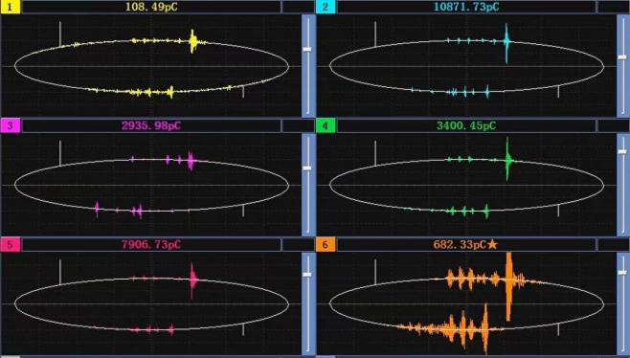
 | 绝缘筒内、外侧放电痕迹 | 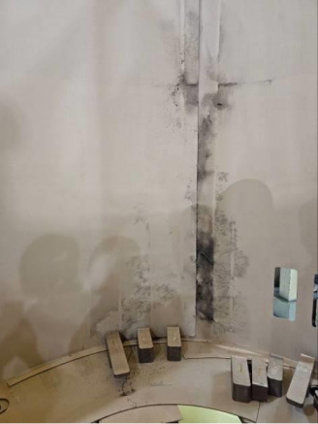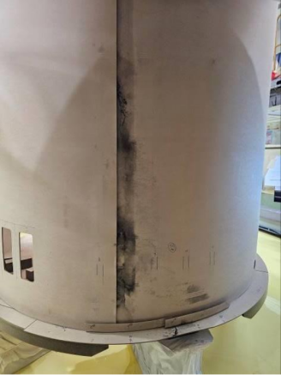
 | B相高压线圈受损 | 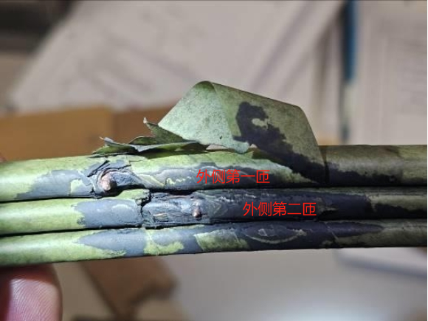
 | 铜线加工不良 | 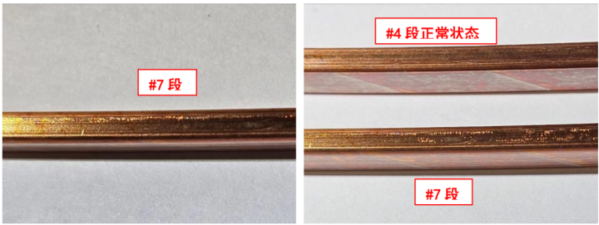
案例附件 | 分析报告 | 庆阳换流站750kV交流降压变高压B相绝缘击穿分析报告

